社團法人臺灣省土木技師公會
南區登山社活動通知
111年6月23日（111）省土技字第3576號
活動地點：~漫步山城~邂逅阿里山森鐵~獨立山步道~森呼吸一日遊~

活動日期：111年9月17日（星期六）

自 備：登山杖、雨具、遮陽帽、防曬衣物等。

集合地點: 07:00台南林森路監理站、07:15仁德里活動中心前
費 用：每位1,200元，凡報名人員繳款一律以匯款匯入永豐銀行台南分行
帳號：013-018-0004550-9、戶名：聯洲國際旅行社有限公司(請註明滙款人)。
包含:車資、早午餐、過路停車費用、司機費用、導遊出差費用、300萬旅平險3萬
醫療保險+200萬旅責險20萬醫療保險、旅行社代辦費用等..。
行程參考：詳附件行程表。
報名方式及截止日期: 即日起受理報名至111年7月29日（星期五）下班前。
(請將報名表及滙款收據傳真至南區辦公室及電話確認、傳真：06-235-6596 電話：06-235-8212)
聯絡電話：蔡柏棋社長：0937-492-520。
附 註：1.社員請繳交111年度南區登山社年費。
2.歡迎踴躍參加南區登山社（入會費500元、年費200元、共計700元）。
劃撥帳號:12295196，戶名：台灣省土木技師公會。


社團法人臺灣省土木技師公會南區登山社
~漫步山城~邂逅阿里山森鐵~獨立山步道~森呼吸一日遊活動報名表
日期：111年9月17日（六）
會 編 | 姓 名 | 出生日期 | 身分證字號 | 報名費 | 電 話 | 葷或素
（眷）
集合地點 | □ 07:00台南林森路監理站、□ 07:15仁德里活動中心前
參加人數：本人及眷屬共_______人，報名費共＿＿＿＿ 元

即日起開始受理報名登記，請將報名表及匯款收據傳真至南區辦公室
南區辦公室傳真：(06)235-6596 電話：(06)235-8212
◎相關活動事項若有疑問，請逕洽聯洲國際旅行社有限公司
電話06-220-0168、06-220-0315。
總經理:黃明鳳 0921-279928、經辦副理蔡宗昇0915-166890

機關名稱:台灣省土木技師公會高屏登山社及南區登山社 行程
~漫步山城~邂逅阿里山森鐵~獨立山步道~森呼吸一日遊~
出發日期：111年09月17日【星期六】 聯絡人:蔡柏棋社長
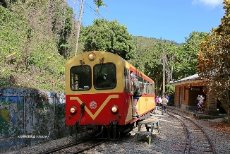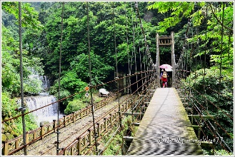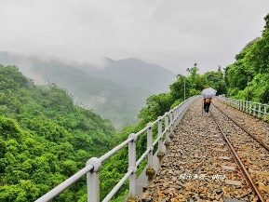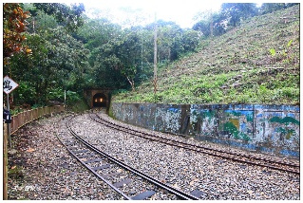
07:00-07:15 07:00台南林森路監理站-07:15仁德里活動中心前-出發-
08:05-08:20 【東山休息站】小憩一下，伸伸懶腰.
09:10-09:20 竹崎-松腳-【阿拔泉真武廟】整裝出發
09:20-12:00 【真武廟-樟腦寮車站-良食局】
09:15真武廟10:00樟腦寮車站→10:05第二號隧道登山口→10:15二號吊橋→10:30第一迴旋點→10:45第二迴旋點→10:55第三迴旋點→11:20獨立山三角點→11:30獨立山車站→11:40與紅南坑古道四叉口→12:00奉天岩（午餐-休息）
獨立山步道分為兩個不同路段，從竹崎鄉緞繻村松腳經樟腦寮到紅南坑，是早期即有的古道；另一段為嘉義林區管理處於1997年開闢，從紅南坑到獨立山頂的環狀新建步道。步道全長約3.5公里，單程約2小時。
12:00-13:00 【午餐-良食局】
13:00-15:30 【奉天岩-樟腦寮車站-真武廟】下山沿途網美拍照時間
奉天岩 →(0.3k，15分鐘)→與大巃頂步道之交叉點（四叉路口） →(0.8k，
35分鐘)→獨立山登山道叉路 →(0.3k，15分鐘)→樟腦寮車站→(0.7k，30
分鐘)真武廟
16:00-16:30 【果然茶香觀光園區】主要是生產水果乾、茶品為主，品嘗到我們的茶香外，可以看到我們糙米棒的生產過程，糙米的維生素Ｅ是白米的10倍，且富含植物素抗氧化防失智，還吃進更多營養元素。
17:10-18:00 【晚餐】
19:00-19:30 回到台南-高雄可愛的家。

聯洲國際旅行社有限公司 總經理:黃明鳳 0921-279928
電話 06-2200168 2200315 經辦副理蔡宗昇0915-166890
台南市中西區五妃街300號 傳真：06-2155115 E-mail: mf521022@gmail.com

